Affrontements et spectacle dans l’Antigone de Sophocle

Cycle 4 | 3e
Titre de la séquence | Affrontements et violence dans Antigone de Sophocle : pourquoi la violence des affrontements est-elle un spectacle ?
Entrée du programme | Agir dans la cité, individu et pouvoir ; dénoncer la société ; ouverture LCA
Objectif final | Rendre compte de sa compréhension et de son interprétation du conflit funeste qui oppose Créon et Antigone  - Oral EAC – parcours transversal de lecture à présenter à la classe : résultats d’une enquête  - Oral - mise en voix d’un extrait pour proposer une lecture expressive (travail de l’interprétation) : groupe-tableau  (initiation à la dimension théâtrale : voix+corps+scène)  - Écriture – sujet d’invention et portraits ; écriture d’un texte argumentatif
Compétences exploitées | MAJEURE : oral/lecture  MINEURES : écriture
Objectifs d’apprentissage | - Savoir justifier identifier une tragédie antique/moderne (contextualisation)  - Savoir manifester sa compréhension d’un extrait : mise en voix, réécriture (appropriation), lecture tableau, écrit argumentatif bref et long (réponse à une question argumentée et sujet de réflexion)  - Savoir coopérer pour une mise en scène (tableau)
EDL | - Phrases complexes (focus : l’hypothèse)  - Types et formes de phrase  - Accords du participe passé
Supports exploités | 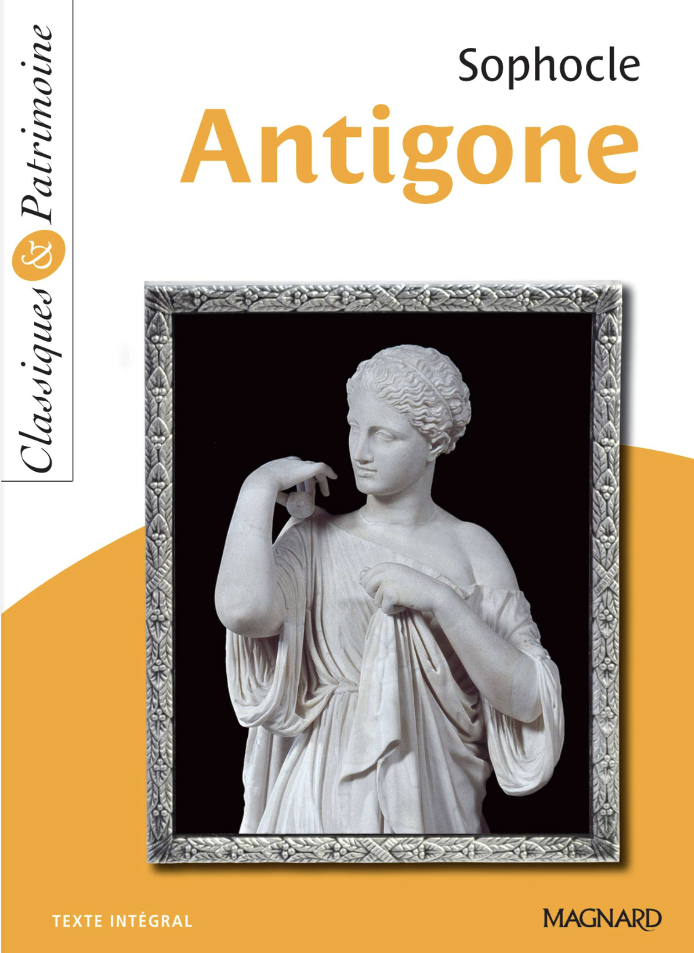  Edition Magnard Sophocle, Antigone  Lecture complémentaire : Anouilh, Antigone
La séquence a pour but d’accompagner les élèves à s’interroger sur l’idée de mythe et sur les personnages d’Antigone et de Créon mis en scène par Sophocle (poétique du mythe et du théâtre de Sophocle). Il s’agit de leur donner les moyens de s’approprier le mythe avec leur sensibilité et leur actualité : jeu de l’interprétation, de la mise en scène, plaisir d’être écouté et d’écouter les propositions des autres.
Le travail d’enquête travaille la coopération et crée des situations pour expliciter leur démarche de compréhension et d’interprétation d’un texte.
Les écrits et les oraux travaillent la phrase complexe et l’argumentation ; la mise en voix et l’interaction.

EDL
Grammaire :
- un chantier de langue sur la phrase complexe et les propositions subordonnées précède cette séquence ; un réinvestissement dans les écritures brèves permet de manipuler les propositions subordonnées.
- Types et formes de phrase (réinvestissement)
Conjugaison : subjonctif (réinvestissement); futur ; conditionnel présent et passé
Orthographe : accords complexes du participe passé (suite et fin)
Lexique : manipuler et s’approprier le vocabulaire de la tragédie (voc technique et voc persg tragique, voc imagé)

Lectures pour se faire plaisir, comprendre et interpréter
œuvre intégrale de Sophocle et d’Anouilh ; lectures documentaires (théâtre, mythe) ; extraits de réécriture d’Antigone
Distribuer les groupes de lecture expressive au cours de la séquence, par exemple au moment de la comparaison des mises en scène (CDI + calendrier + pages + élèves)

- kommos de Créon p. 65-67 l.300-355
- kommos d’Antigone p.47 l.45-l.64 et p. 48 l.73-l.83
- menaces de Tiresias : p.55-56 l. 79-102
- stichomythies Hémon/Créon : p.41-42 l. 99-l.135
- le messager p.59 l.158-171
- chant du chœur : p.57-58 l.131-156
- Créon et le Coryphée : p 56 l. 104-128

Écritures brèves et longues : pour communiquer, partager, comprendre et interpréter ; argumenter
Les portraits des personnages (marque-page ou mise en page dans le cahier) ; réponses argumentée sur le cahier ou à évaluer ; sujet d’invention

Oral : débat ; réponses brèves dans des temps dialogués ; interaction dans les travaux coopératifs (menez l’enquête) ; oral long et structuré pour présenter les résultats de l’enquête

Évaluation
- oral « menez l’enquête » (EDL ; coopération)
- lecture expressive et coopération
- une écriture brève (un portrait que l’élève choisit de faire évaluer ; EDL)
- une écriture brève argumentée (EDL)
- un écrit long (sujet d’invention pdt la séquence ou le sujet de réflexion après la séquence) (EDL)

Étapes de la séquence | Séance 1 : Le théâtre et les mythes  - Focus tragédie grecque  - Connaitre et comprendre le mythe (EDL : prop sub )  Atelier : Menez l’enquête  Lancer les enquêtes par groupe sur trois séances (attention à équilibrer les groupes selon les besoins des élèves)  - Pourquoi Antigone meurt-elle ?  - Créon est-il un bon roi ?  - Pourquoi les personnages évoquent-ils les dieux ?  Séance 2 : Lecture du prologue p.11-15  Pourquoi les deux sœurs s’affrontent-elles ? (spectacle de l’agon)  Séance 3 : Écriture brève  Portrait d’Antigone ou d’Ismène (EDL : prop sub )  Séance 4 : Lecture du parodos p.15-17  Qui remporte la guerre ? Pourquoi la guerre est-elle finie ? (hypotypose et spectacle du pouvoir des dieux : le destin)  Séance 5 : Atelier 1 - Menez l’enquête  Groupe 1 Antigone : p.11-15  Groupe 2 Créon : prologue p.11-15  Groupe 3 les dieux : parodos p. 15-17  Séance 6 : Lecture de l’épisode 2 p.28-30, l.63-l.97  Pourquoi Créon et Antigone s’affrontent-ils ? (l’hybris)  EDL : identifier l’emphase ; révisions sur les formes et les types de phrase  Séance 7 : Comparaison des mises en scène  - Comparer les mises en scènes du conflit entre Antigone et Créon  - Comédien ? Metteur en scène ? les métiers liés au théâtre (intervention troupe de théâtre au collège)  - Quel personnage pourriez-vous jouer sur scène au XXIe siècle ? réponse argumentée Ouverture littéraire : extrait du Quatrième mur ?  Séance 8 : Oral - Débat  Débat entre la loi des dieux et loi des hommes, vers le sujet d’invention  s’approprier les arguments d’Antigone et de Créon : corpus de répliques des deux personnages + Avec quel personnage êtes-vous d’accord ?  EDL : manipulation les propositions subordonnées + préparer l’évaluation par les pairs  Ou/et Écriture  Évaluation : un discours pour être l’avocat d’Antigone / être le procureur pour défendre les intérêts de la cité / être l’avocat de Créon (imposer 4 répliques par discours) / rapport logique (EDL : prop sub ; types et formes de phrases ; lexique à manipuler)  Séance 9 : Lecture épisode 3  Pourquoi Créon et Hémon s’opposent-ils ? (spectacle de la violence : terreur et pitié)  Ouverture littéraire : corpus sur les conflits dans la tragédie grecque  Séance 10 : Atelier 2 - Menez l’enquête  Groupe 1 Antigone : épisode 2 p.29 l.73-l.90  Groupe 2 Créon : épisode 3 p. 38 l.31-47 +p.41 l.99-l.122  Groupe 3 les dieux : deuxième stasimon p.35-36  Séance 11 : Écriture brève  Portrait de Créon ou de Hémon  Séance intermédiaire : Écriture  Répondre à une question de compréhension-interprétation : sujet texte et questions sur un extrait d’Antigone d’Anouilh  + Analyse d’image : une capture sur la mise en scène de l’affrontement Hémon/Créon  Séance 12 : Écriture brève argumentative  Episode 4 p.48-49, l. 73-109 : Quelle version de la plainte d’Antigone vous touche le plus ? Pourquoi ?  Séance 13 : Lecture épisode 5  Pourquoi Créon est-il condamné par Tirésias ? (spectacle de la justice : les Érinyes)  Séance 14 : Lecture exode : récit du messager  Pourquoi le récit est-il lui aussi un spectacle ? (catharsis)  Séance 15 : Lecture expressive (en groupe)  dimension spectaculaire du texte  Régulation : brouillon des lectures et tableau (place du corps sur scène et justification)  Évaluation lecture expressive et tableau des extraits (en quoi les enquêtes ont-elles permis d’améliorer la lecture et la proposition visuelle ?)  Séance 16 : Atelier 3 - Menez l’enquête  Groupe 1 Antigone : épisode 4 (kommos) p.47 l.45-l.64 et p. 48 l.73-l.83  Groupe 2 Créon : exode (kommos) p. 65-67 l.300-355  Groupe 3 les dieux : épisode 5 (Tirésias) p.55-56 l. 79-102  Séance 17 : Oral EAC Résultats et conclusions de l’enquête  Groupe 1 Antigone  Groupe 2 Créon  Groupe 3 les dieux  Prolongement de la séquence :  Lecture cursive : Anouilh, Antigone +  Sujet de réflexion, une cause juste ? ou le pouvoir de l’art ?

